光子神经网络软件开发文档

Tian Group

# 一. 环境搭建

## 1. 安装Anaconda

Anaconda指的是一个开源的Python发行版本，其包含了conda、Python等180多个科学包及其依赖项。

Anaconda官网地址：https://www.anaconda.com/



注意下载windows版本：

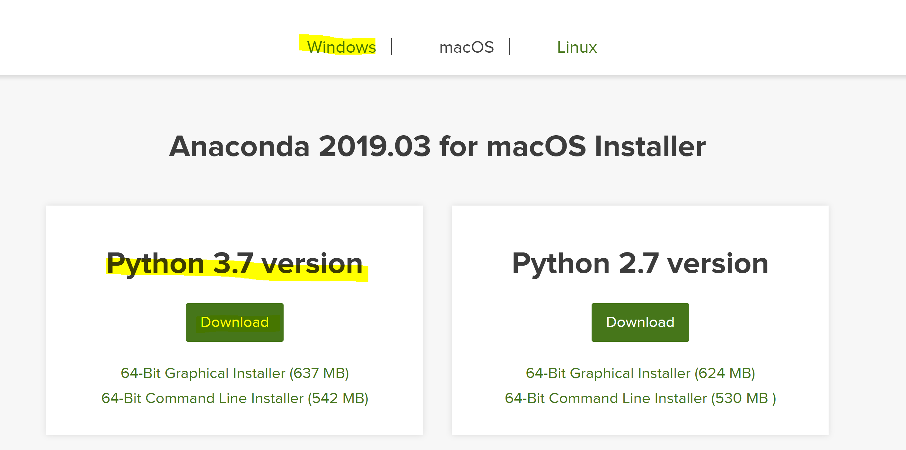

下载好后为Anaconda3-2019.03-Windows-x86_64文件，可直接安装，安装时注意加入环境变量（勾选），避免后续出现问题：

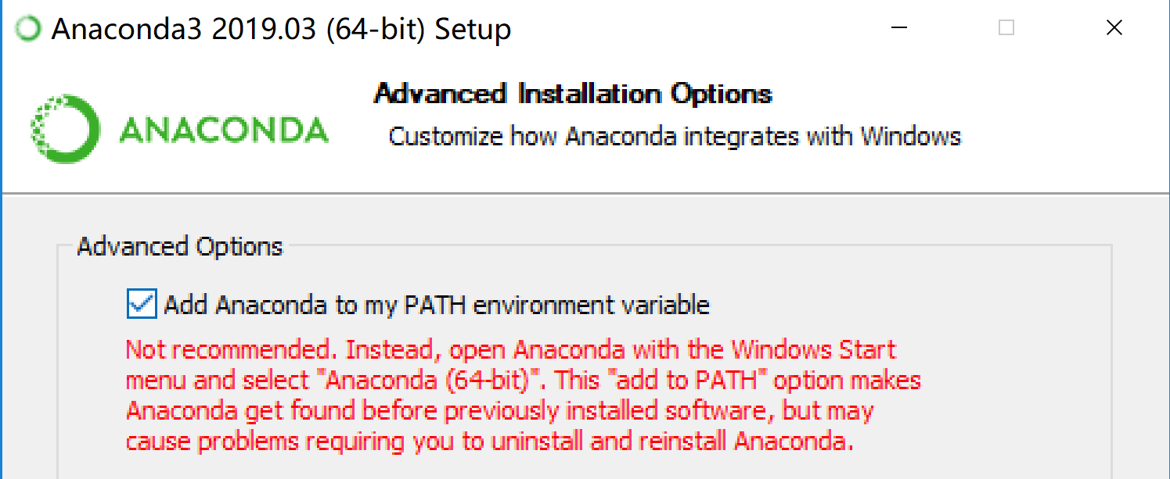

安装过程大概15分钟。

## 2. 安装Git

Git官网：<https://git-scm.com/download/win>

下载后的可执行文件：Git-2.21.0-64-bit.exe

正常安装即可，Next…

安装完成后，在开始菜单出现：

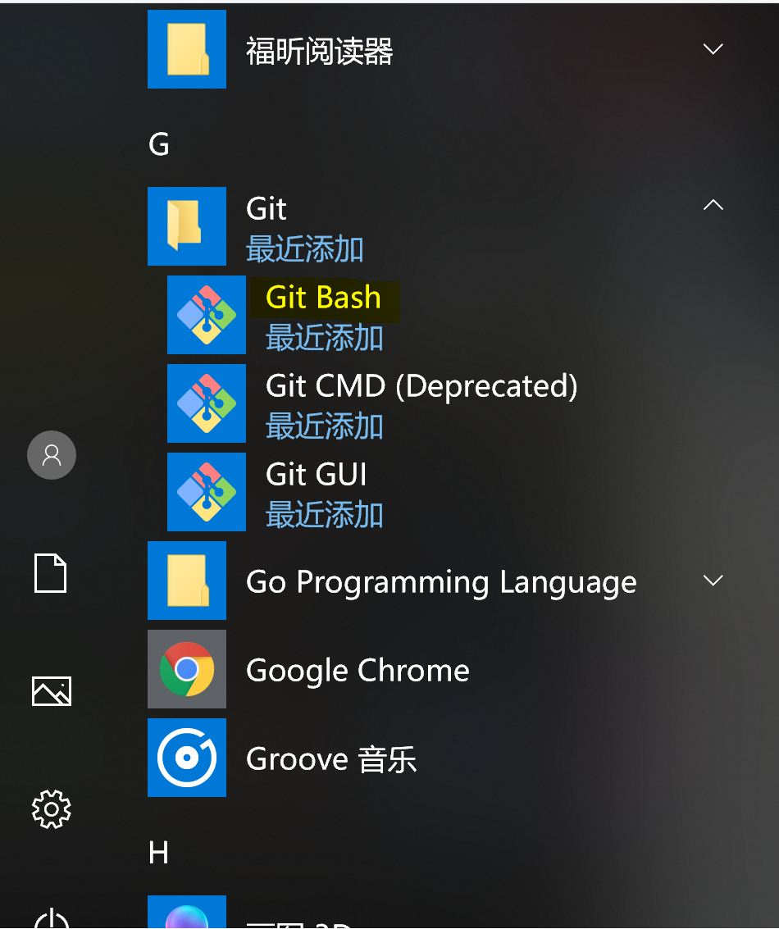

Git Bash可以在Windows环境下提供类似Linux命令行的操作，查看git版本：

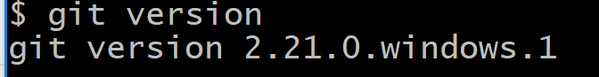

## 3. 注册GitHub账号

为了统一管理代码并且协同开发，因此需要注册Github账号，待文章发表后，如有需要，也可以开源。

注册GitHub账号过程略过，请大家提供Github账号名及邮箱。

请大家联练习如何创建一个代码仓库（Repositories），并将自己的代码提交至代码仓。

**大家可以上传一个无用的代码练习，不要讲我们现在开发的代码上传至GitHub，以免泄密！！！**

通过命令行上传代码请大家在百度搜索：如何上传代码至Github。

大部分网上介绍的上传方式均为通过命令行上传。

## 4. 安装Tortoisegit

由于通过命令行上传代码非常不方便，可以采用Tortoisegit工具提高代码上传效率，Tortoisegit下载地址：<https://tortoisegit.org/download/>

下载完成后TortoiseGit-2.8.0.0-64bit.msi，直接点击安装。

需要注意的是，在安装的最后，需要关联你的Github账号信息：

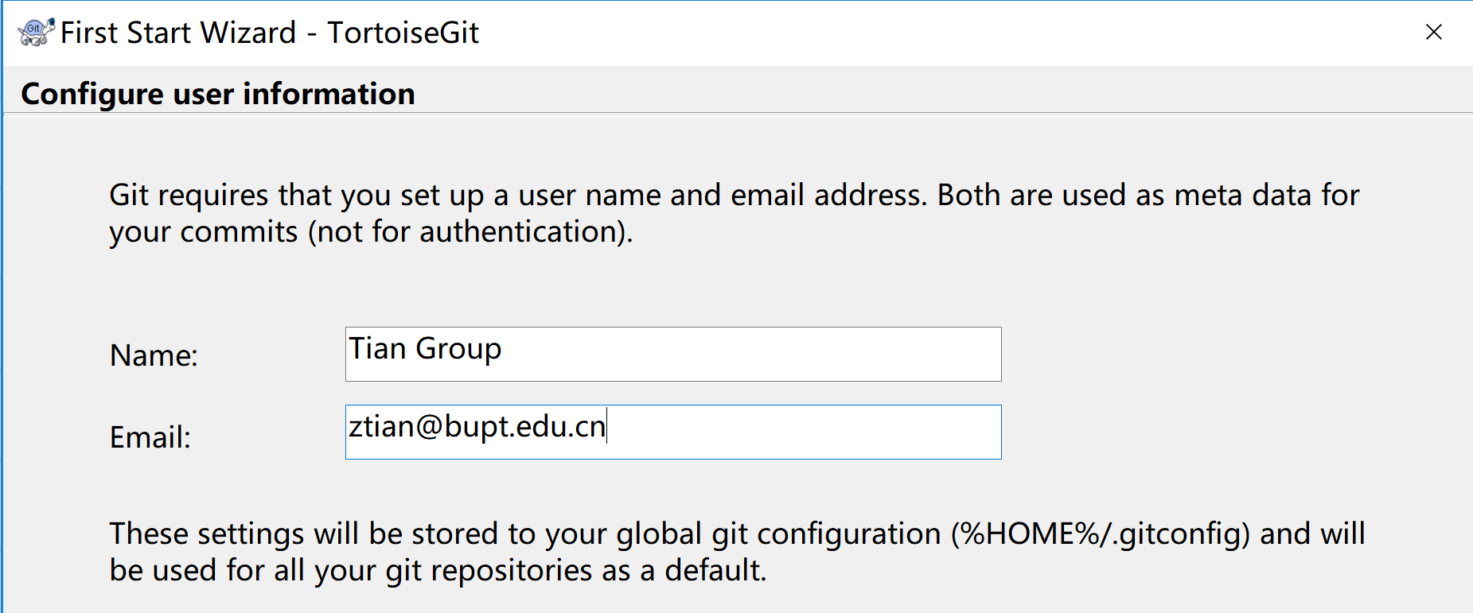

## 5. 安装Pycharm

Pycharm是python的IDE，它的安装过程略，可以网上自己搜索。

Pycharm对在校学生提供了免费使用的方法，需要以学校邮箱注册，大家恶意免费使用。

重点是如何关联Pycharm和Anaconda，即将Pycharm中的编译环境选择为刚才安装好的Anaconda，而并非是系统本身的python版本：

1. 在Pycharm菜单栏中选择File->Settings->Project:IntelligentCode

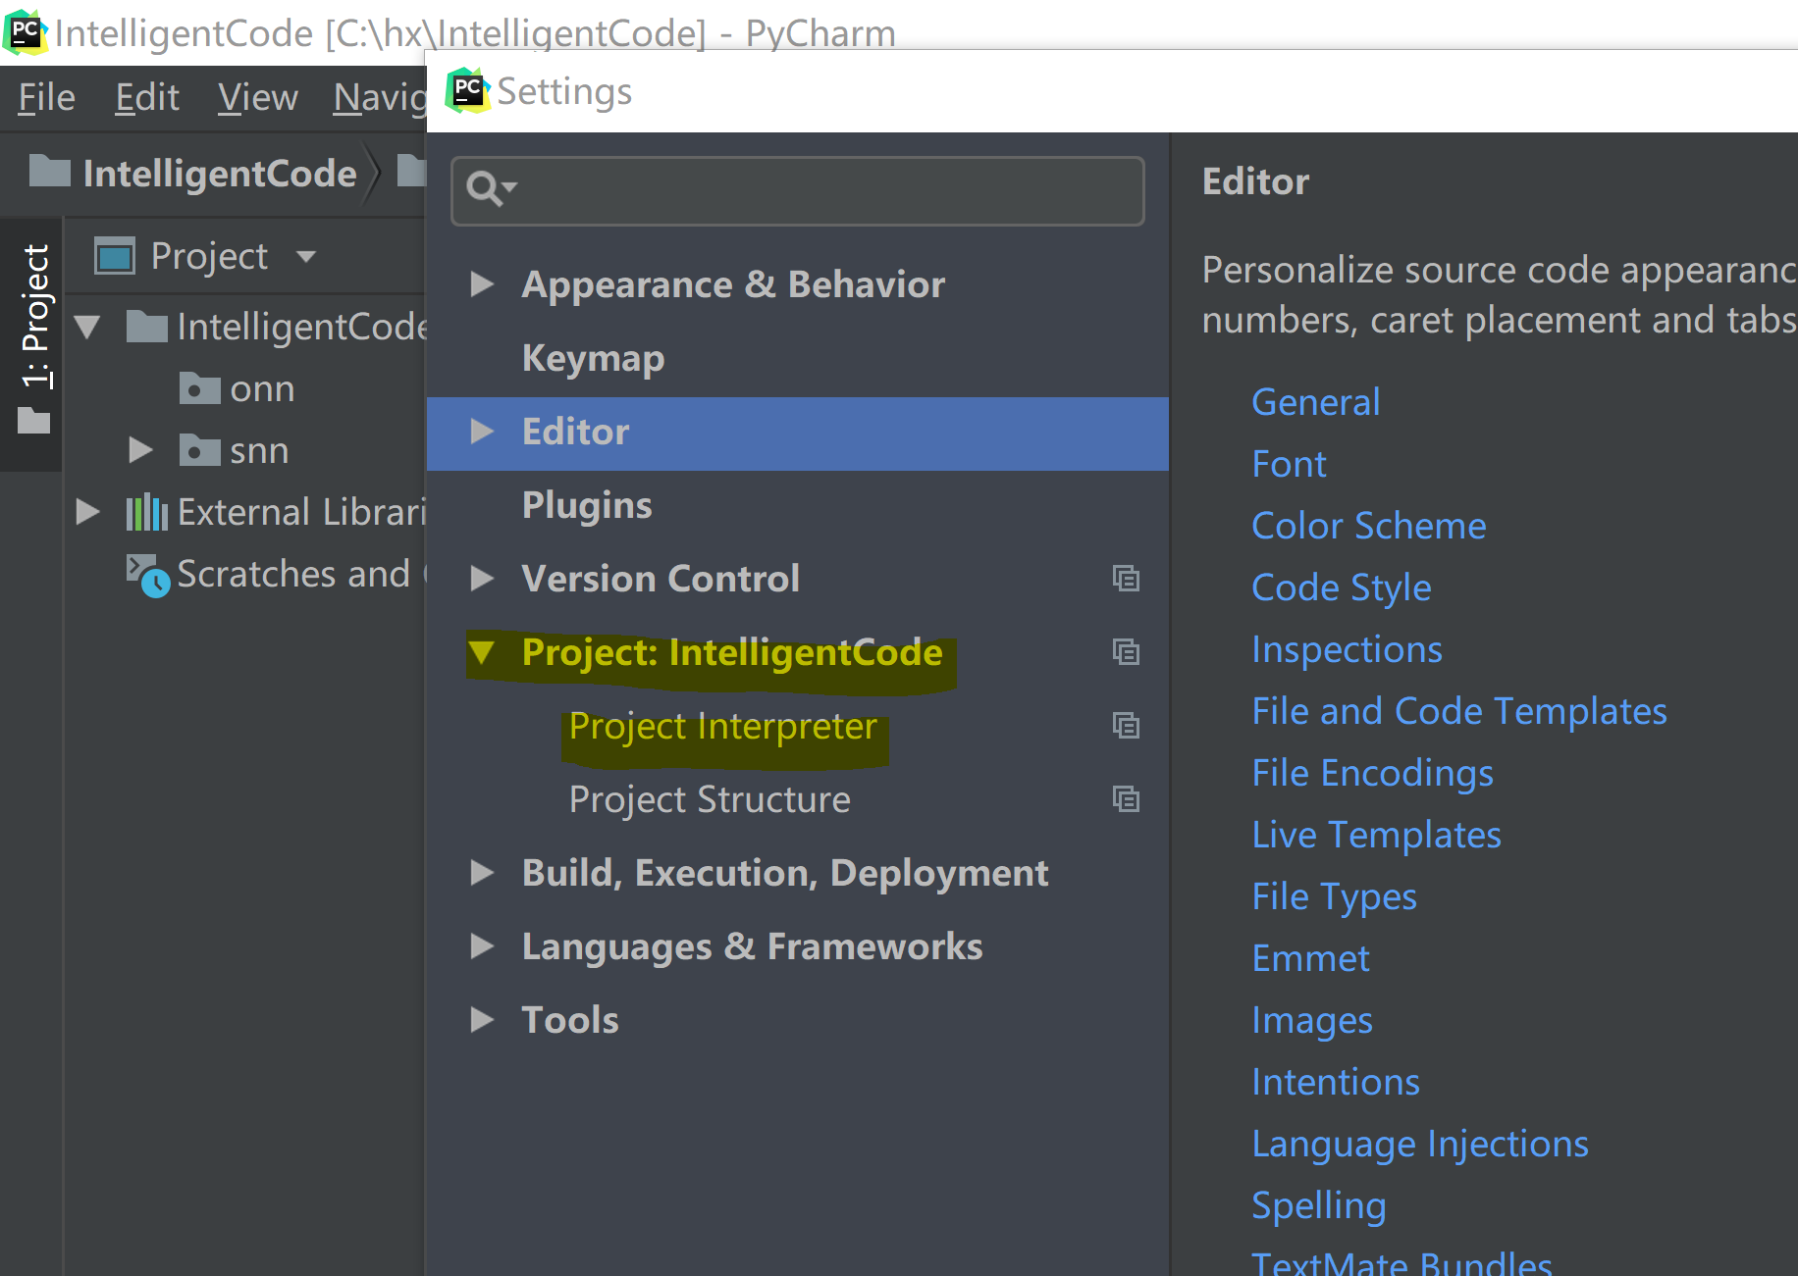

在这里，我们的项目名叫IntelligentCode，这个名称大家可以自行修改，在自己电脑创建此名称文件夹（推荐名称就叫IntelligentCode），并在里面建立子文件夹onn，后续光子神经网络软件仿真的代码会放在这个文件夹内。

1. 点击Project Interpreter，此为选择python的编译环境，并修改Interpreter

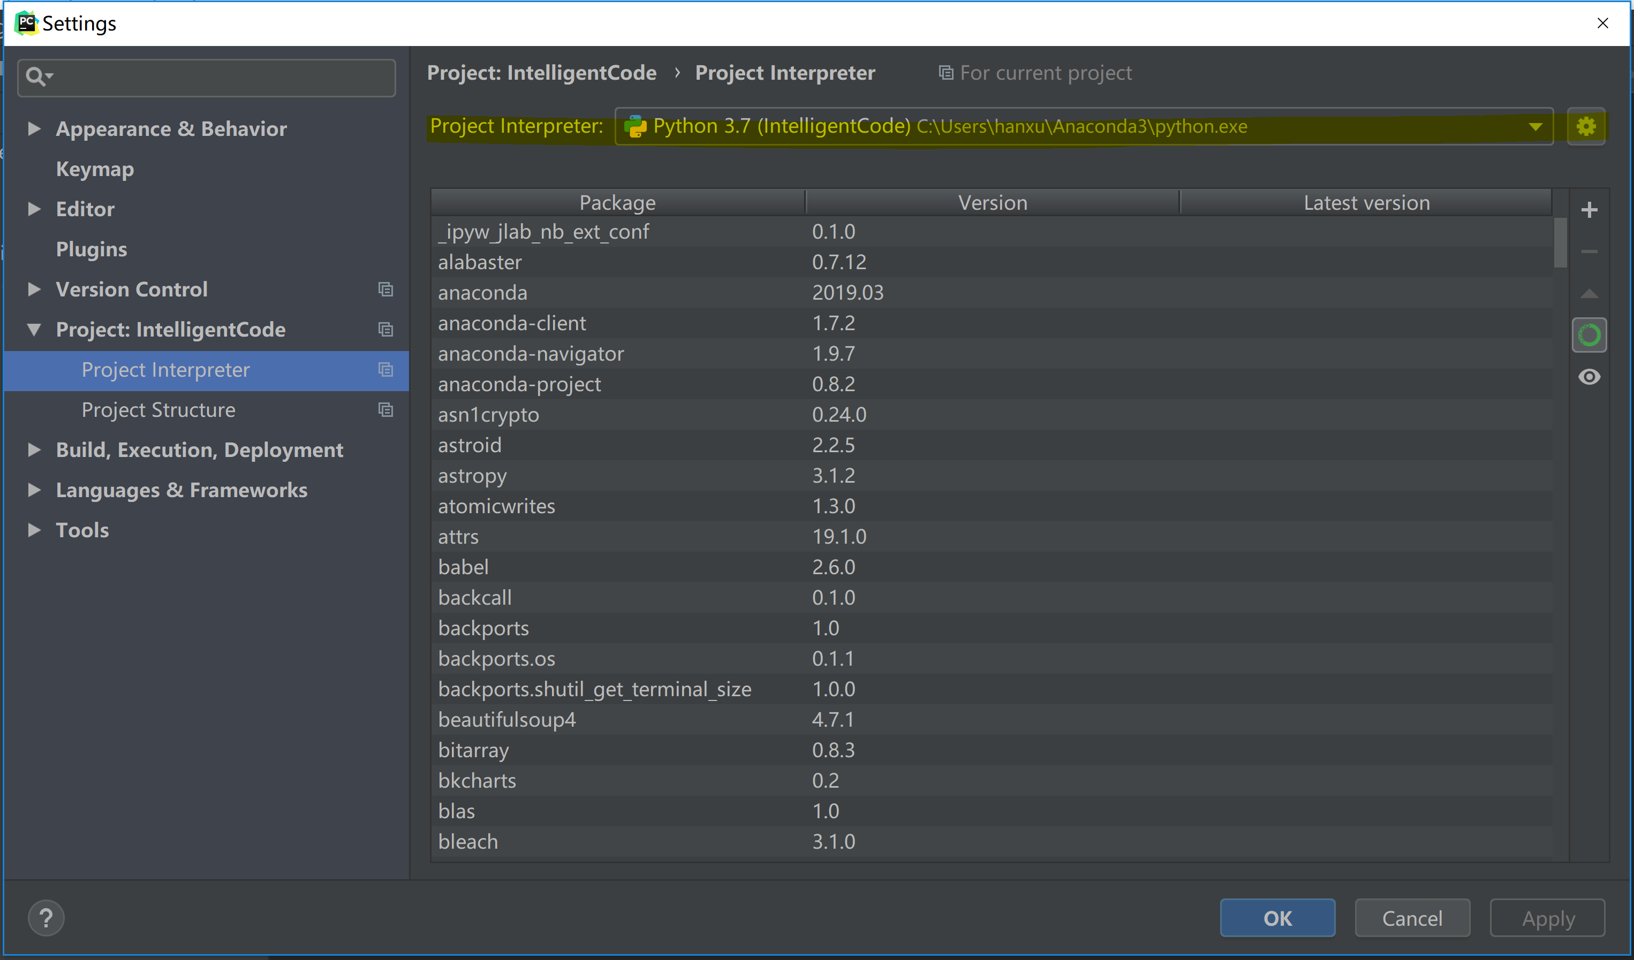

注意，我这里的Interpreter已经是Anaconda3里面的python了，正常第一次进来这里会是空的，或者是默认的python解析器（电脑已安装python）。

点击右侧标黄的齿轮按钮，然后选择add，即可添加本地的python解析器：

选择Conda Environment，并且勾选下面的Existing environment，并在Interpreter中选择第一步所安装Anaconda目录中的python.exe，点击确定，即可完成关联。

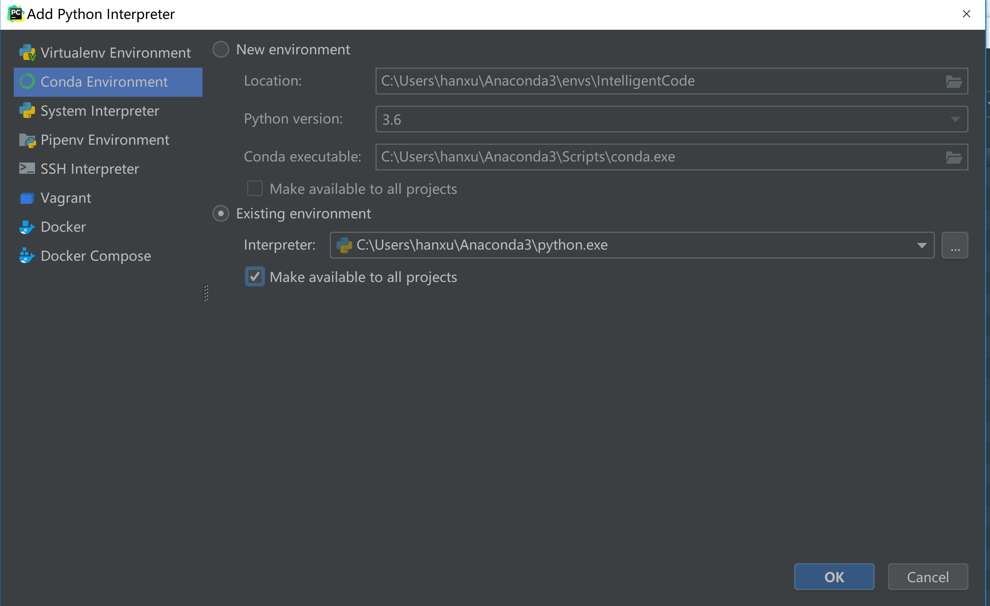

## 6. 下载代码，修改代码并上传

在添加大家权限的情况下，大家可以下载代码。

**注意：在文章未发表前，或项目未验收前，在github中的项目我均设置为private权限，外人不可见，只有添加开发权限的人才可以下载并修改代码，后续是否开源看情况而定。**

给大家加开发权限后，大家可以在自己的主页或我的主页见到私仓：

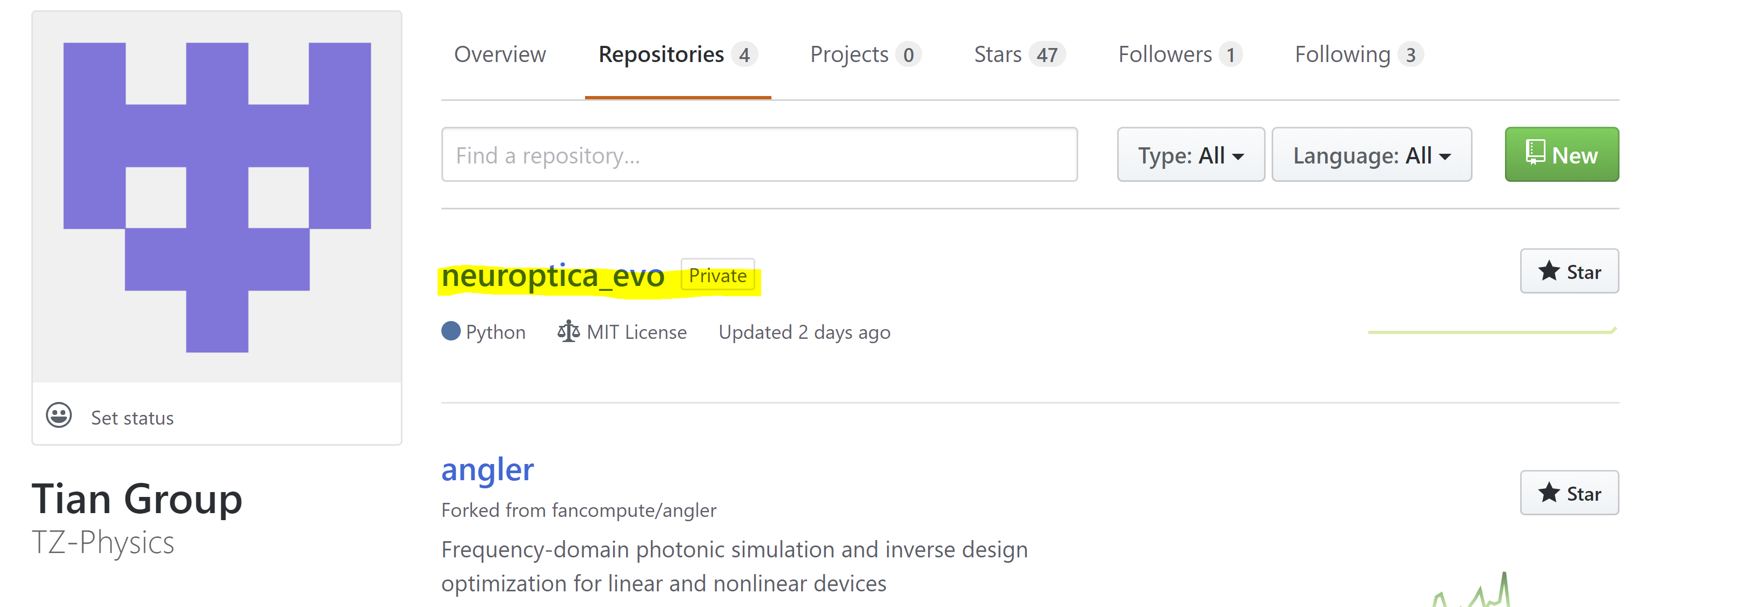

点击进入项目后，进行下载：

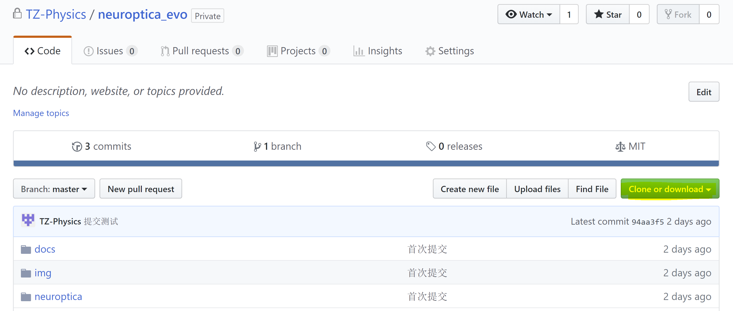

下载后的代码zip包：neuroptica_evo-master.zip

将zip包进行解压，并将解压后的目录拷贝至IntelligentCode/onn/目录下：

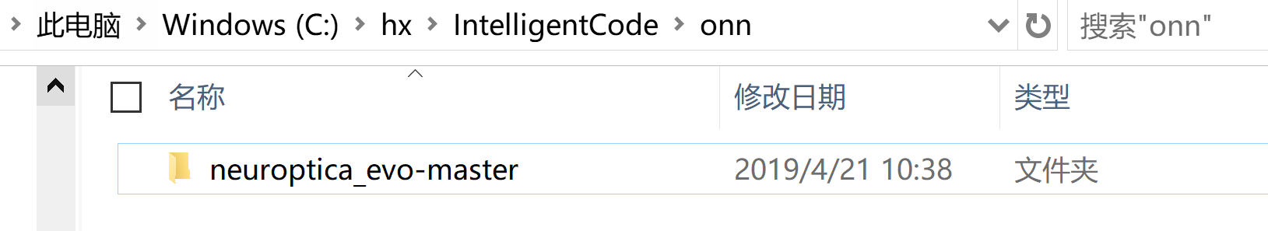

将目录neuroptica_evo-master改名为neuroptica_evo（防止“-”在代码中不被识别），则整个目录结构如下：

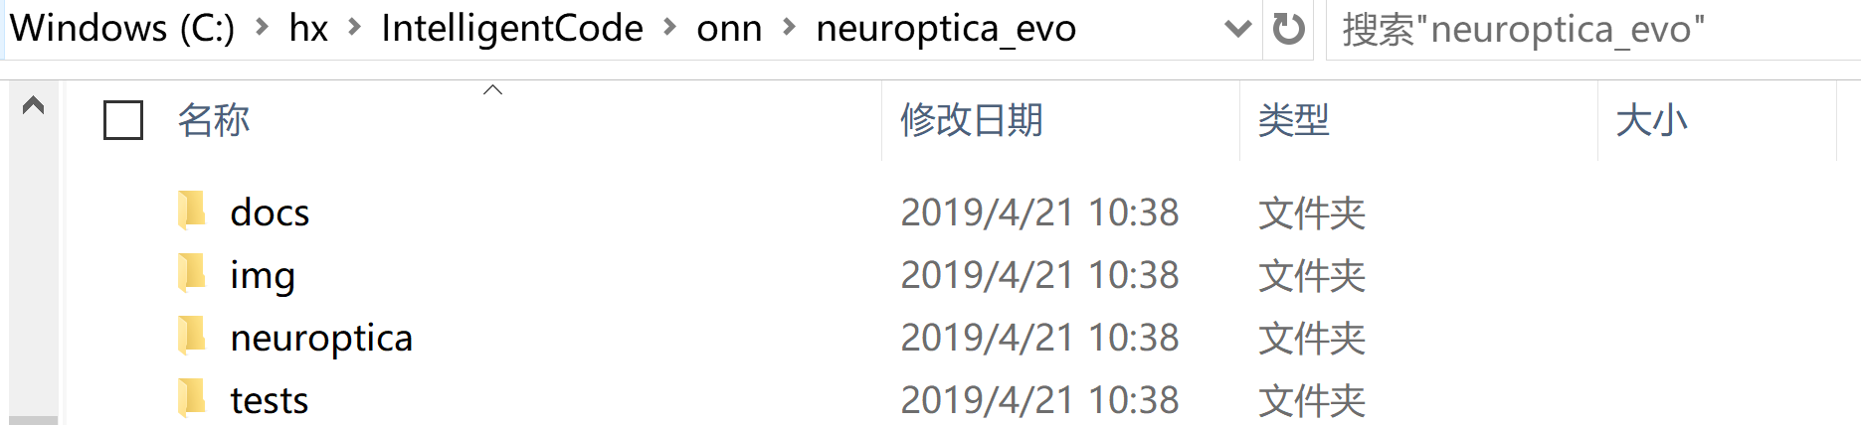

Pychram中的代码目录结构：

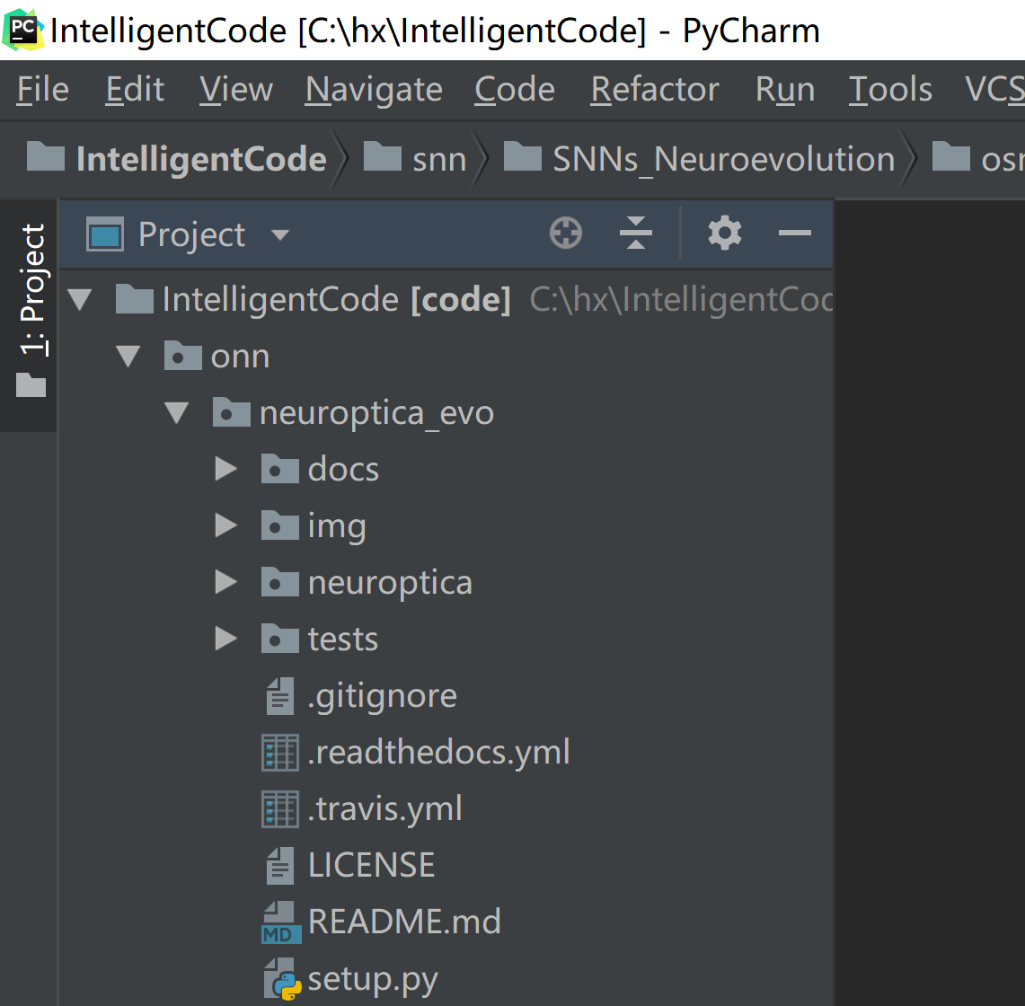

********************************************************************

**注意：直接下载.zip文件解压后可能不是一个Git目录（目录结构中没有.git文件夹），后续进行代码上传存在问题。可直接使用Tortoisegit将代码克隆（clone）至目录中，而不是采用代码下载的方式，这样clone的代码直接就是git目录，后续修改可以直接上传。**

步骤如下：

1. 清空IntelligentCode/onn/目录，鼠标右击onn目录，如下：

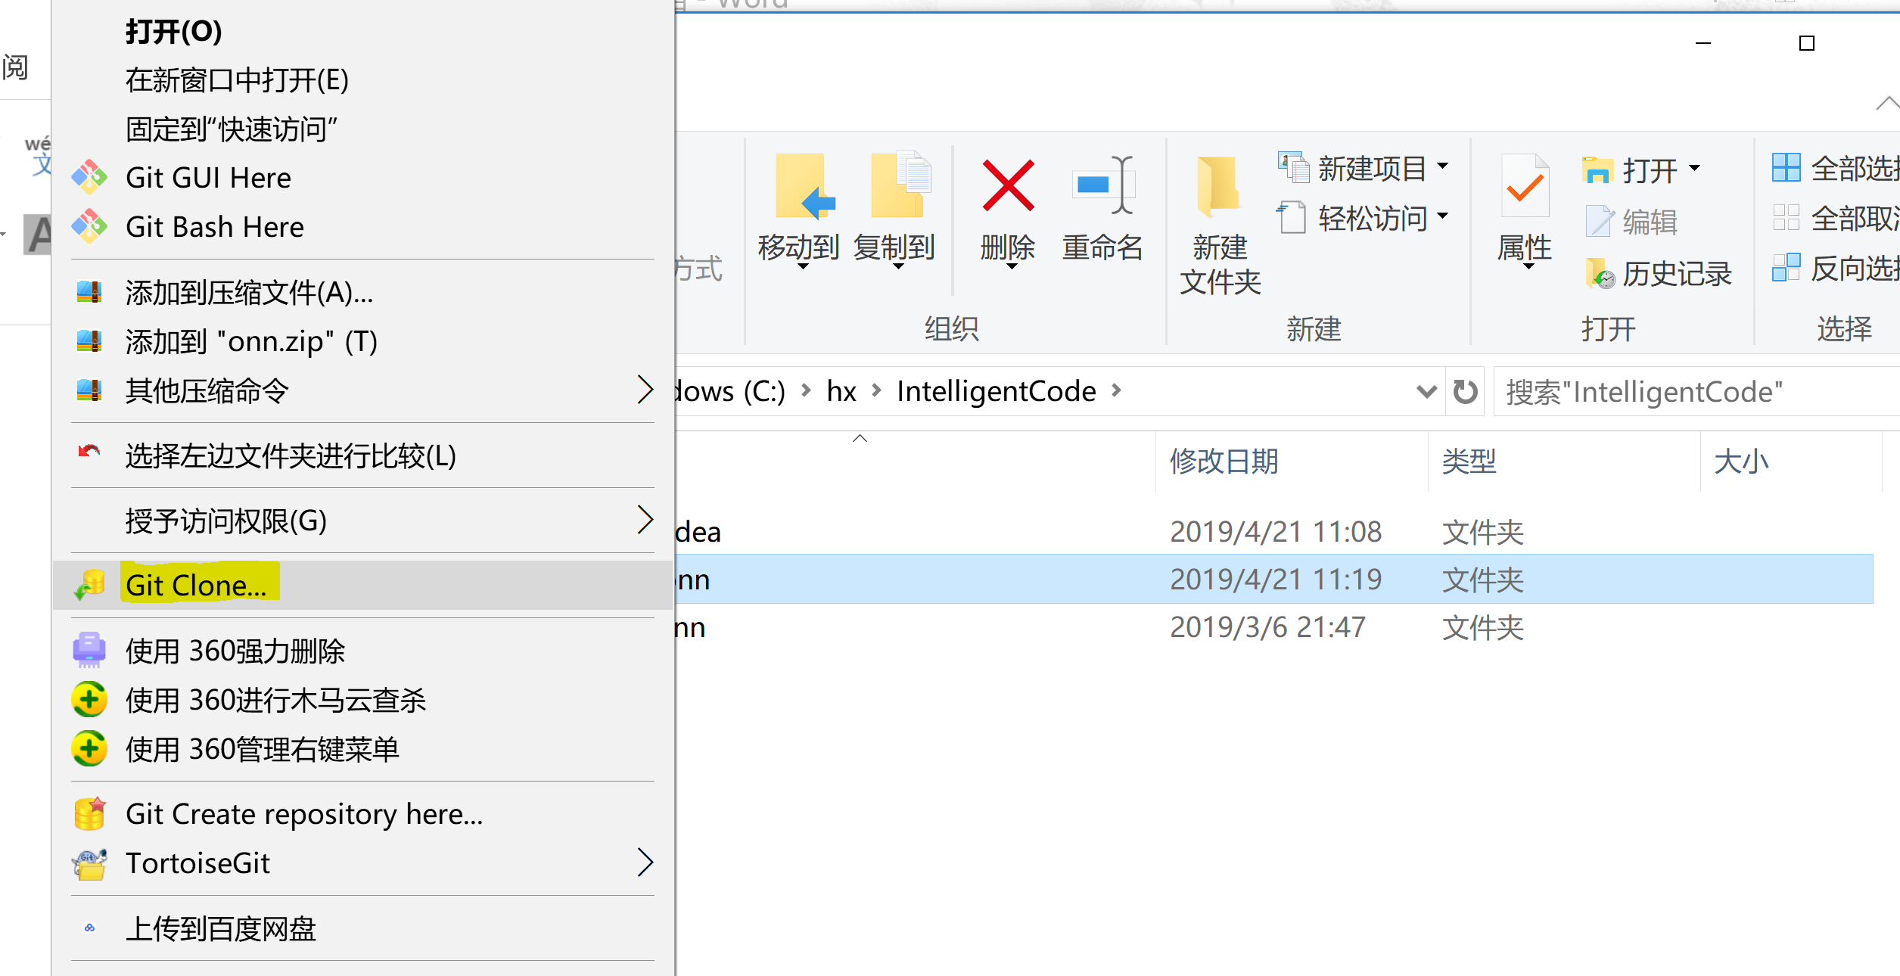

1. 在弹出的框中输入项目URL，点击OK进行代码Clone：

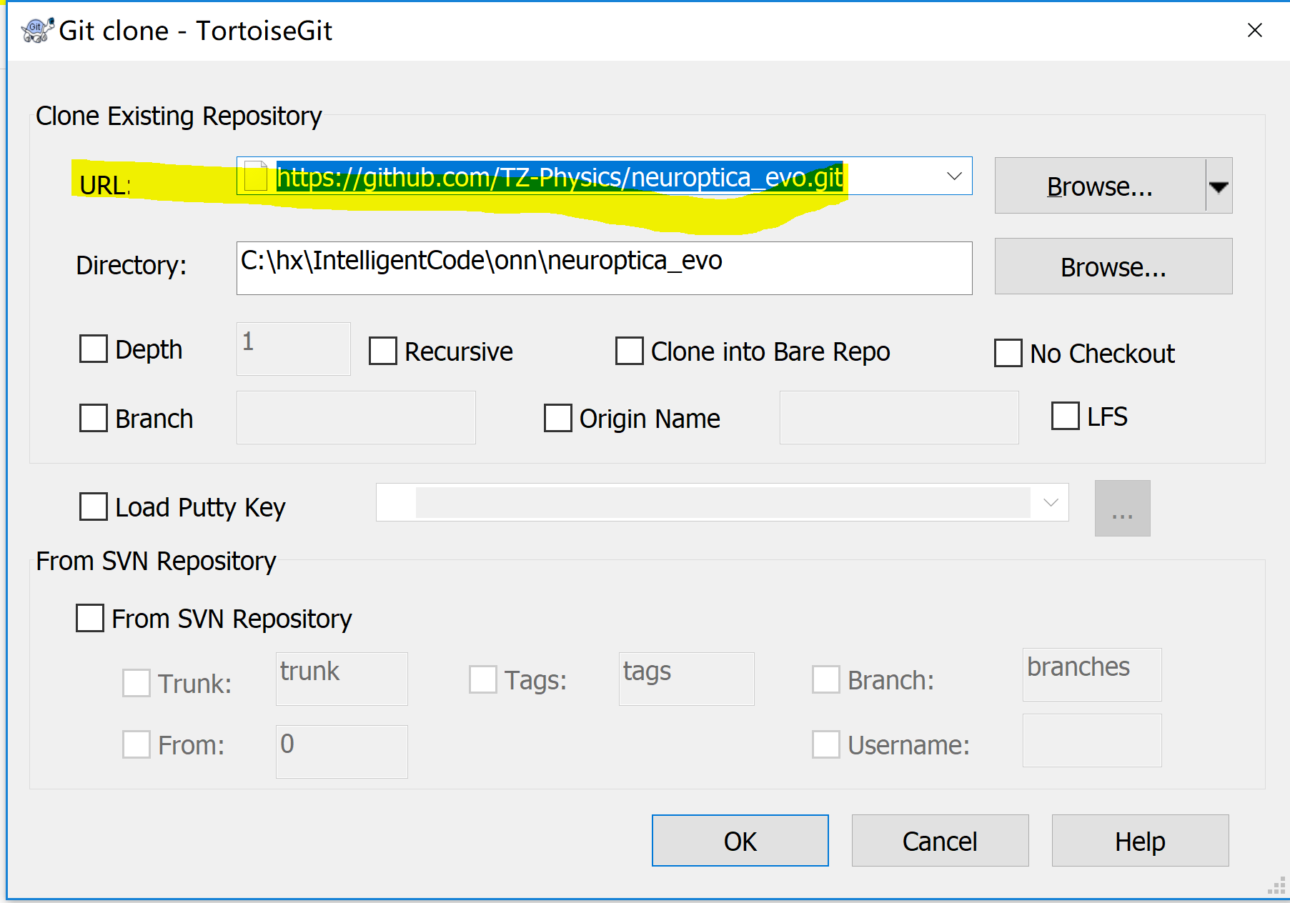

代码clone时会让输入Github的用户名和密码，输入自己的即可。Clone完成界面以及代码如下：

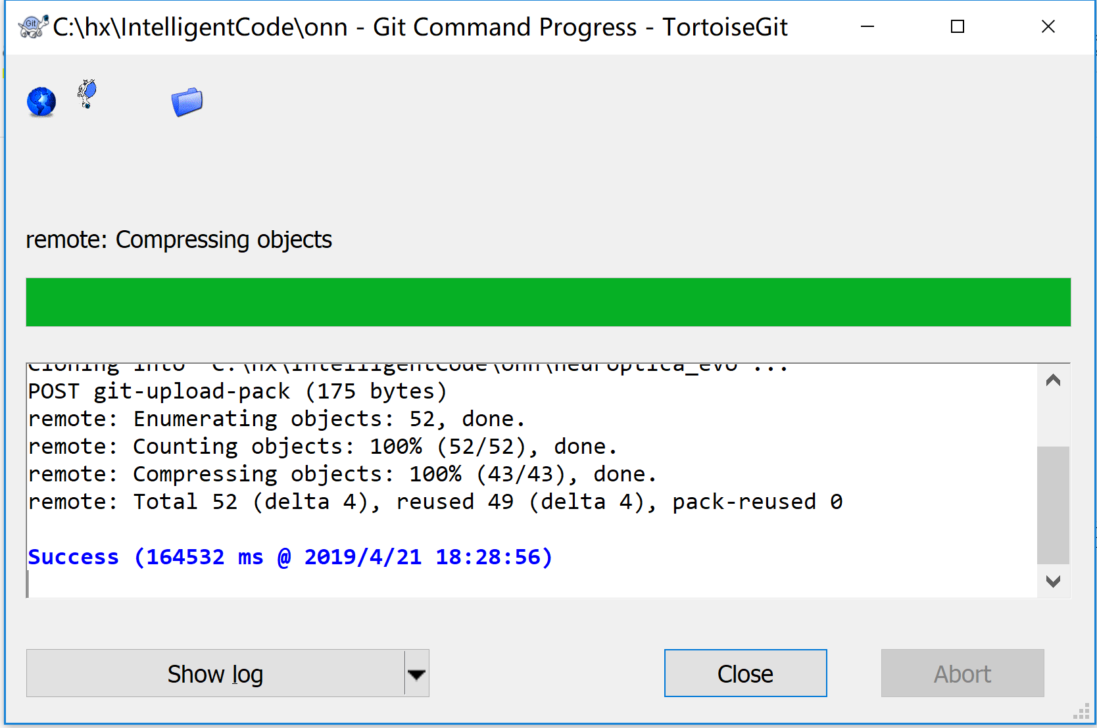

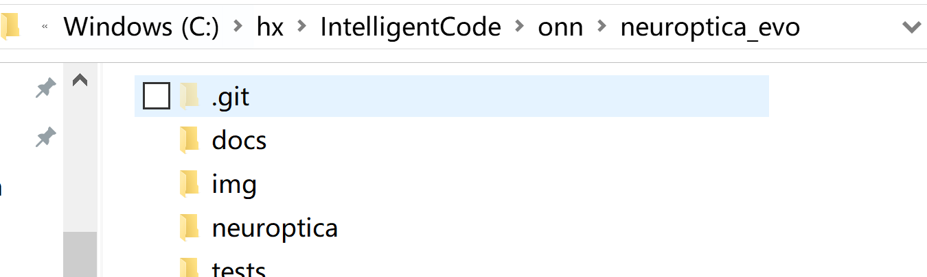

有.git目录说明此目录已经与Github项目关联。

通过pycharm IDE修改本地代码后，需要完成代码上传…

代码上传：

右键neuroptica_evo文件夹，选择Git commit到主分支master：

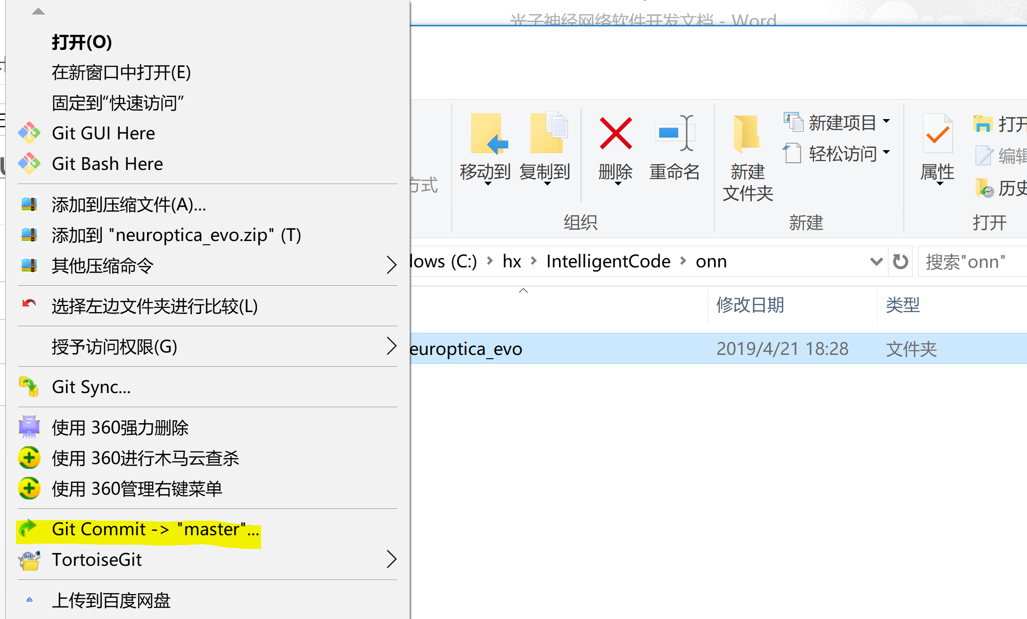

会显示修改的内容：

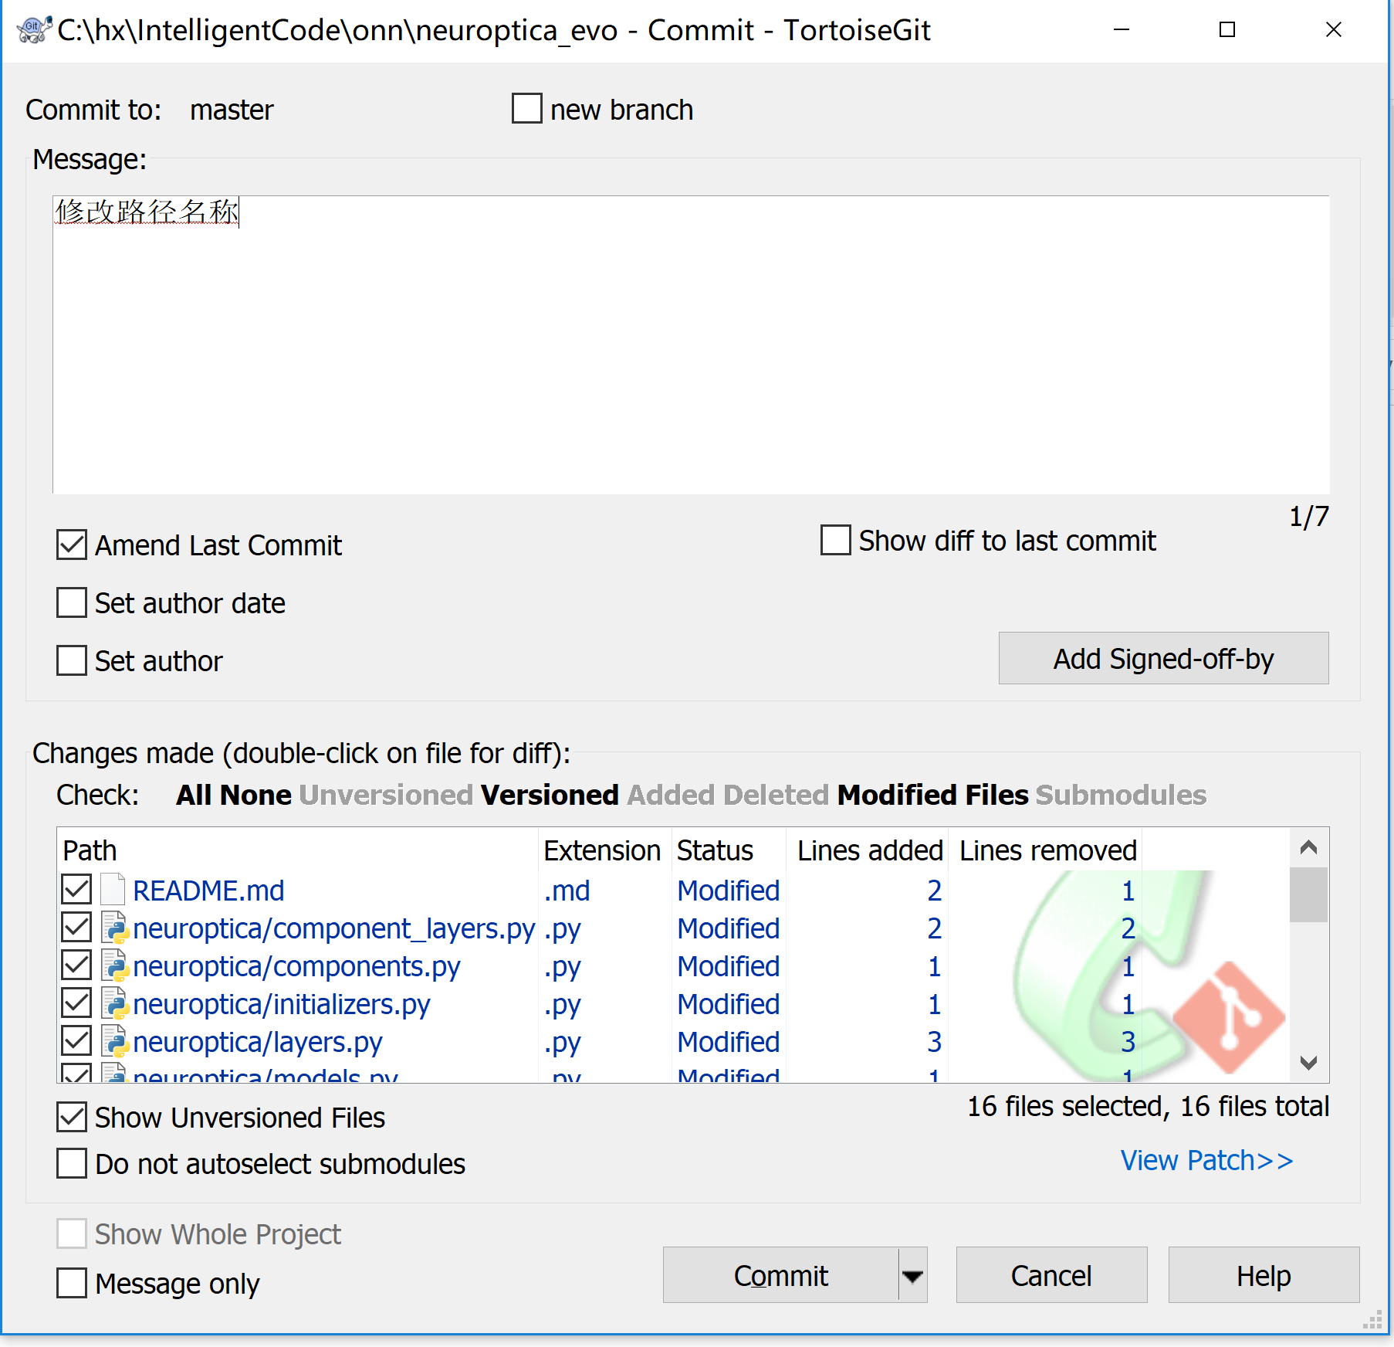

Commit结束后，记得push一下：

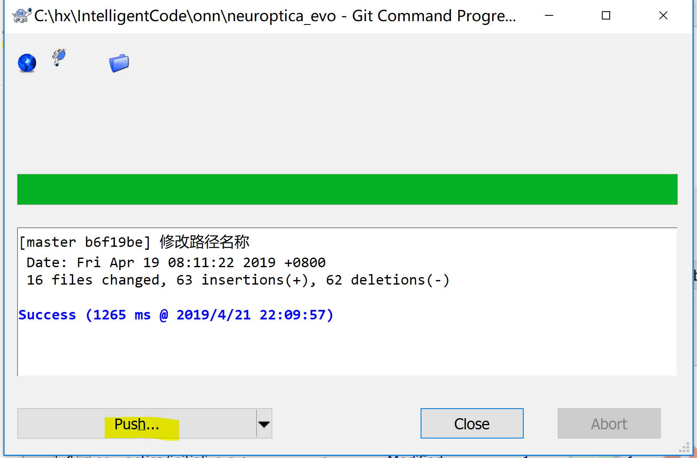

Push成功：

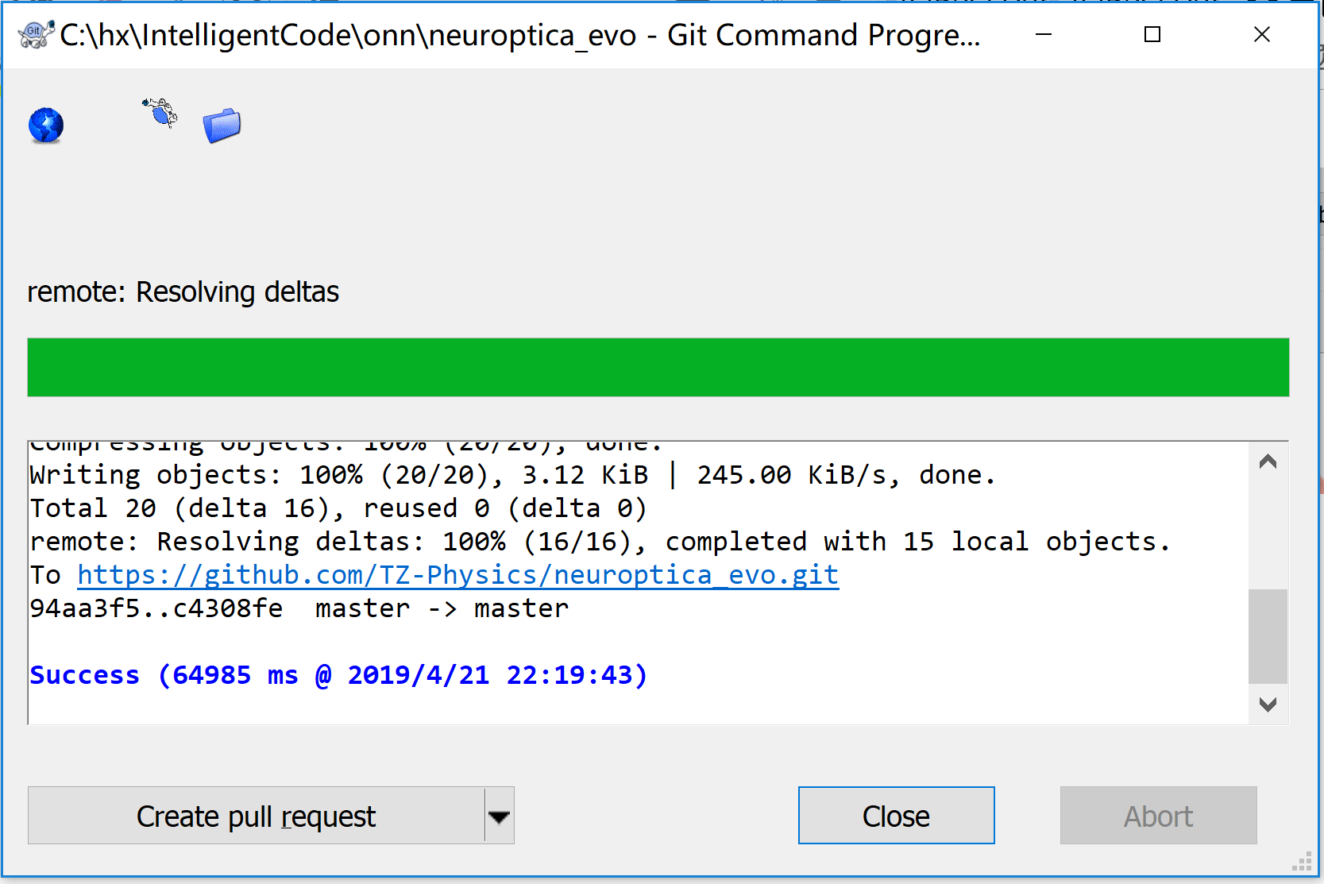

看到Github中的代码已经为修改的最新版本了：

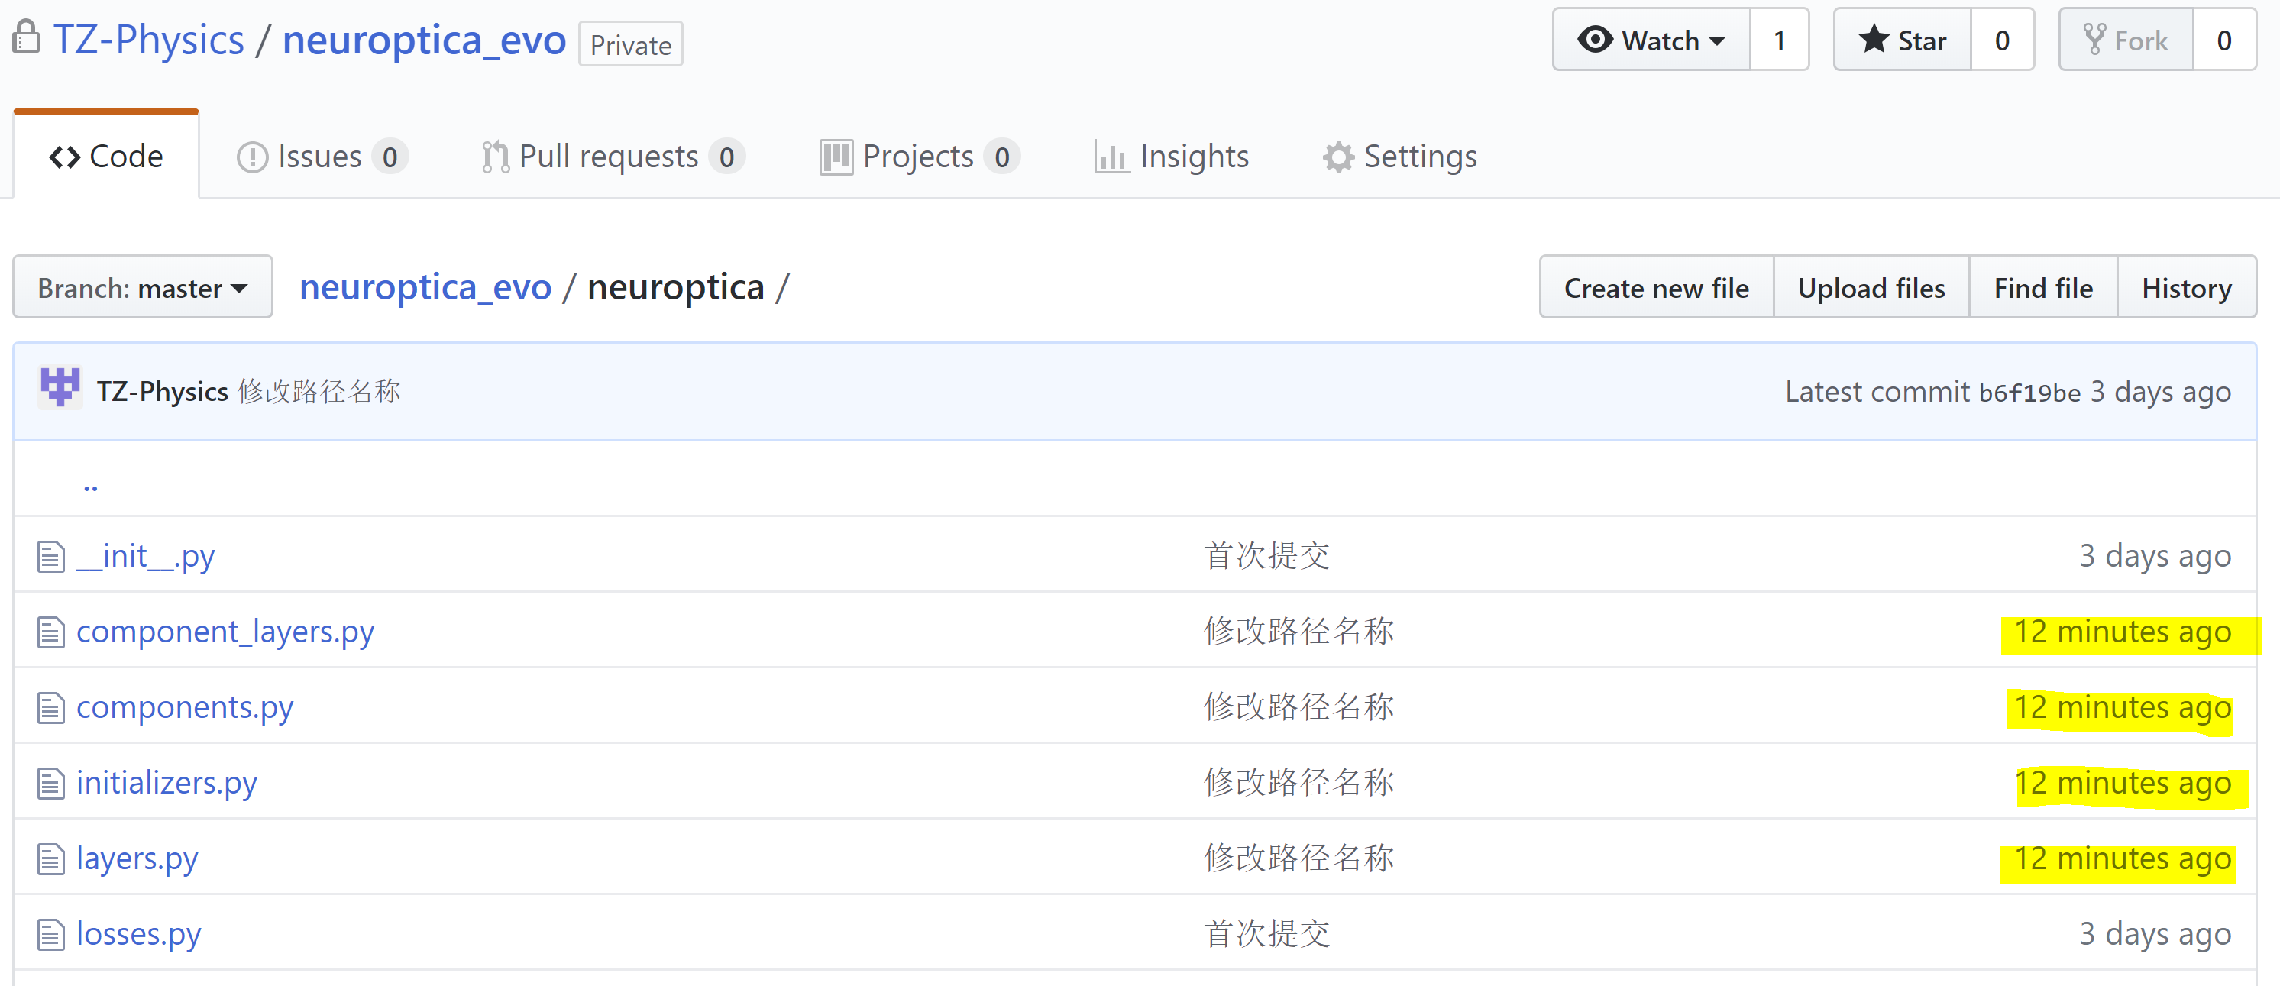

## 7. 代码更新

上传代码后，如果别人想更新代码，可以右键neuroptica_evo文件夹选择拉取（Pull）最新代码：

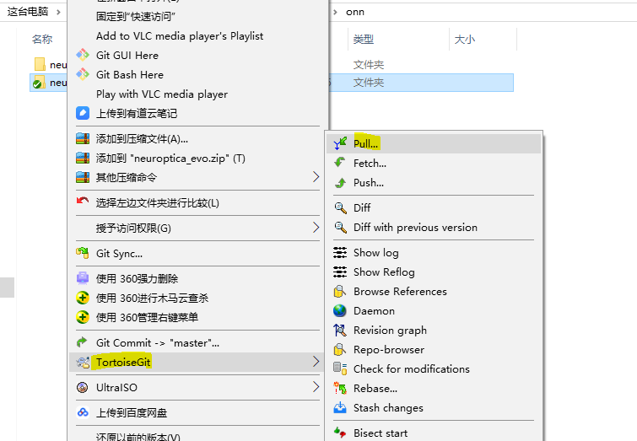

拉取代码成功：

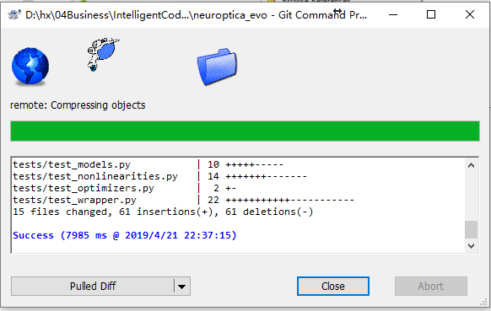

注意，如果本地代码和Github中的最新代码一致，文件会显示绿色，如：

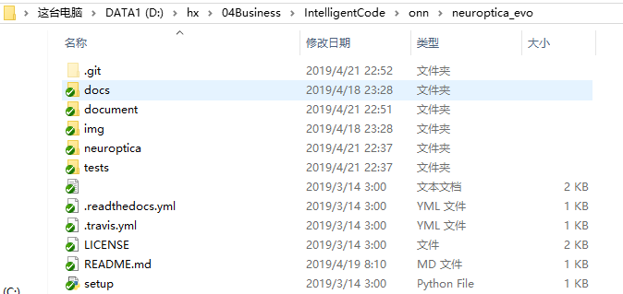

如果版本不一致，会显示红色。

# 二. 原理解析

## 1. 训练算法

## 2. 代码解析

# 三. 新功能开发

## 1. 针对鸢尾花数据集进行监督学习

IntelligentCode\onn\neuroptica_evo\neuroptica\utils.py中添加导入鸢尾花数据函数：

load_iris_dataset()

在IntelligentCode\onn\neuroptica_evo\test\test_wrapper.py中添加基于光子神经网络的鸢尾花数据分类：

def test_iris()

训练效果展示：

Loss可以降低至0.11，功能验证成功。

